实验项目5反转恢复序列成像
一、预习报告
实验目的
实验原理
实验步骤
二、实验报告
1、实验参数记录
（1）请在表中填入获取图4的序列参数。
图4 | a | b | c | d | e
TI参数值
（2）请在表中填入获取图5的序列参数。
图5 | TR | TE | TI
参数值
（3）请在表中填入获取图6的序列参数。
图6 | TR | TE | TI
参数值

2、实验结果记录
请给出：
（1）选择试管样品模板，内FAT外Cerebrospinal，IR序列参数设置为TR=8000ms，TI=15ms，TE=15ms，获取图像，并命名为图1。（MR图像截图）
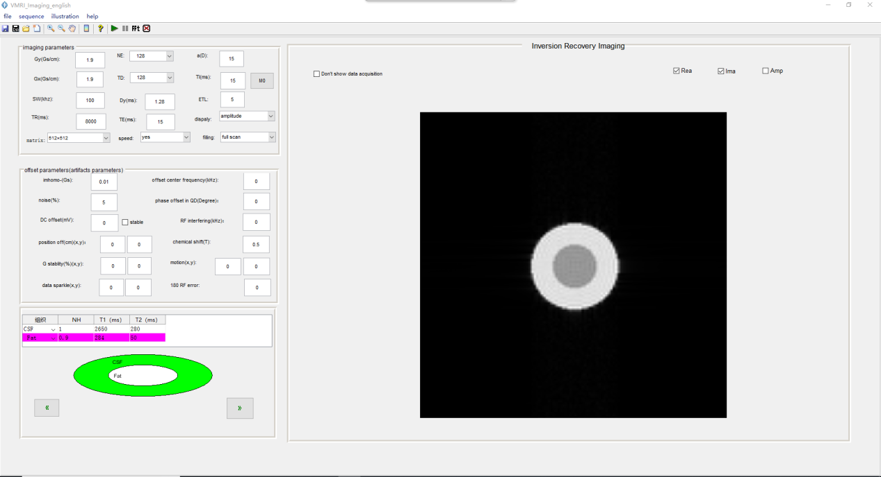

（2）选择试管样品模板，内FAT外Cerebrospinal，IR序列参数设置为TR=8000ms，TI=3000ms，TE=15ms，获取图像，并命名为图2。（MR图像截图）
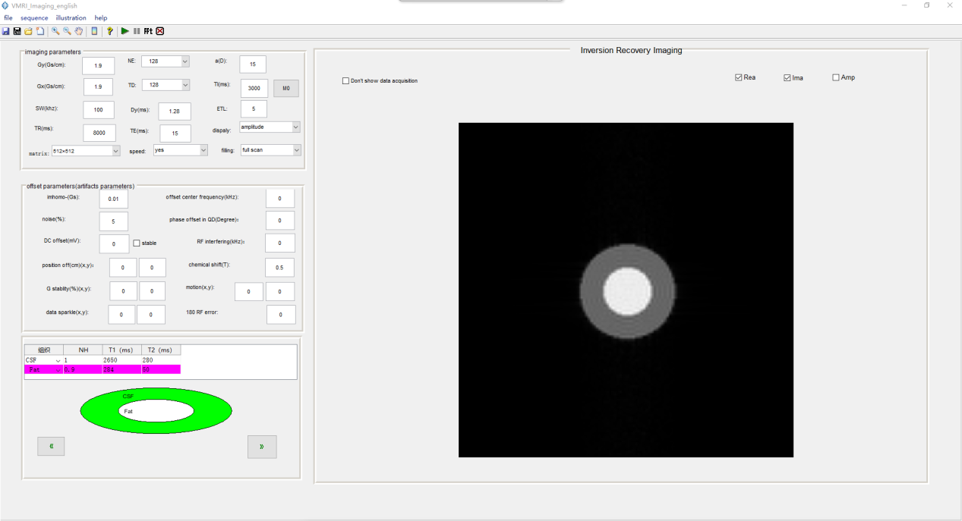

（3）选择试管样品模板，内FAT外Cerebrospinal，IR序列参数设置为TR=8000ms，TI=550ms，TE=15ms，获取图像，并命名为图3。
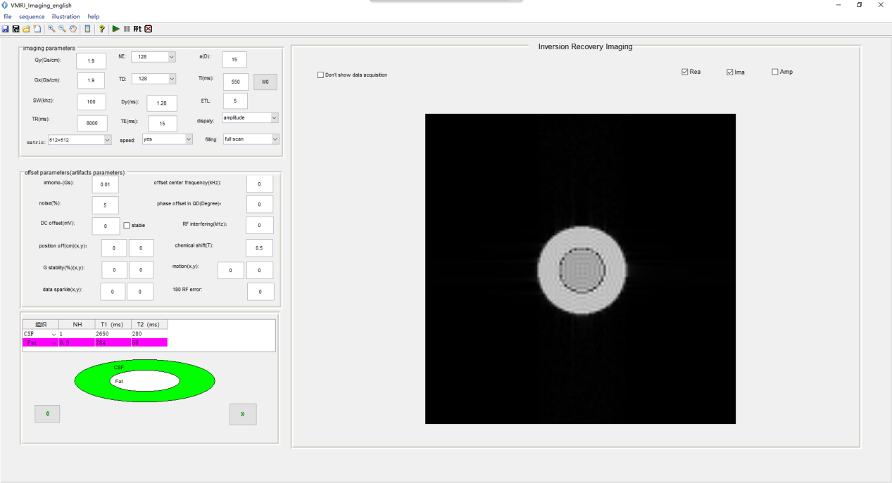
（4）选择试管样品模板，内FAT外Cerebrospinal，IR序列参数设置为TR=8000ms， TE=15ms， TI初值设为15ms，步长为50ms，获取5张图像，并命名为图4。（MR图像截图）
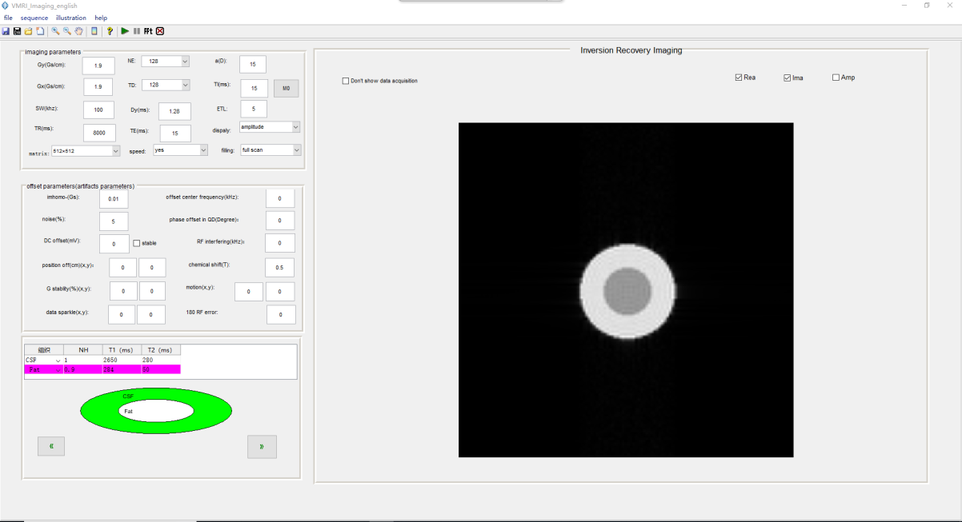
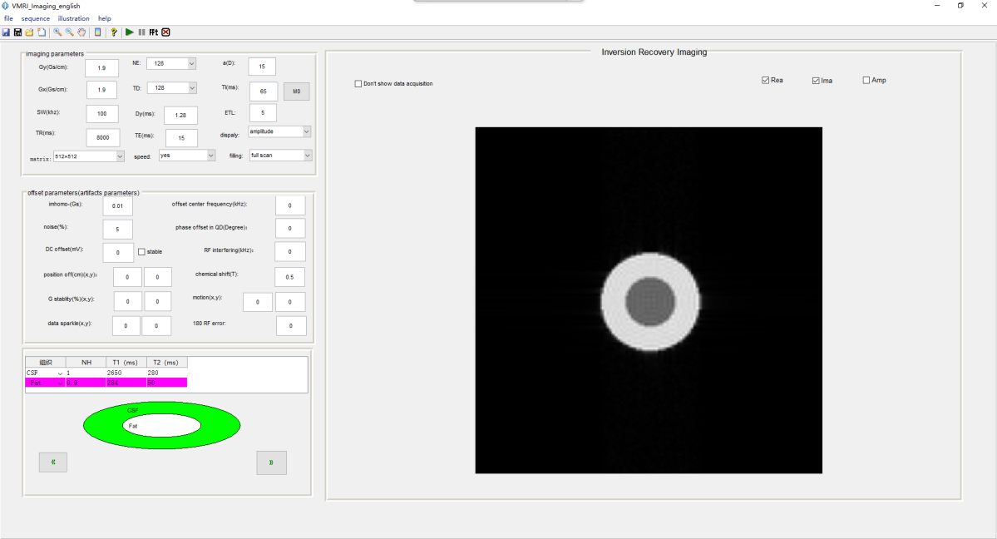
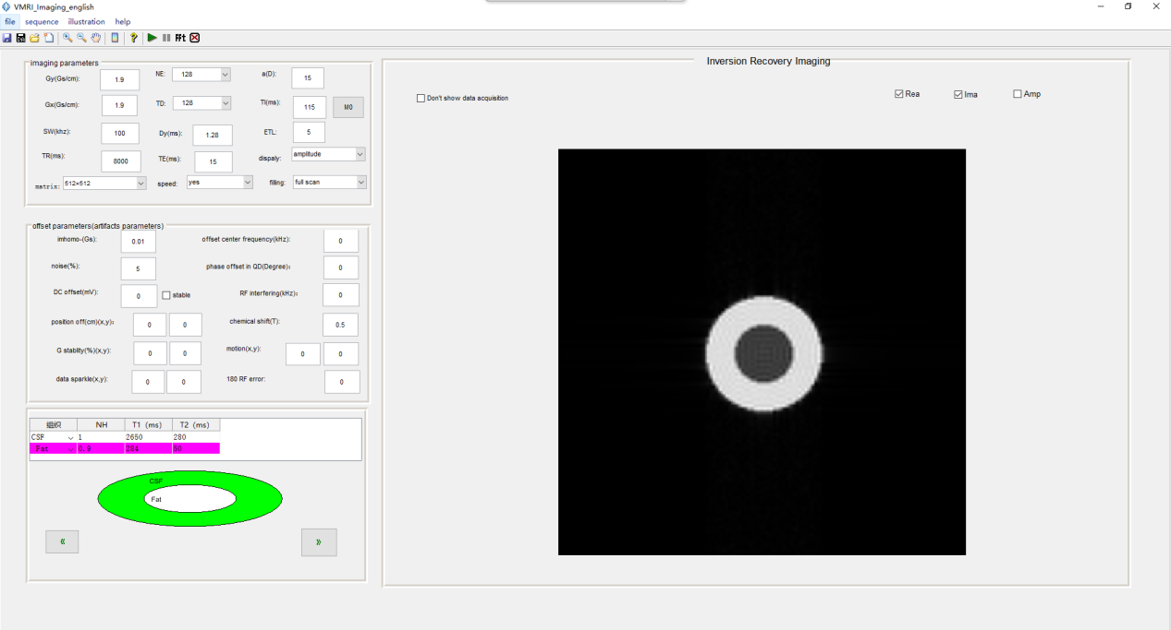
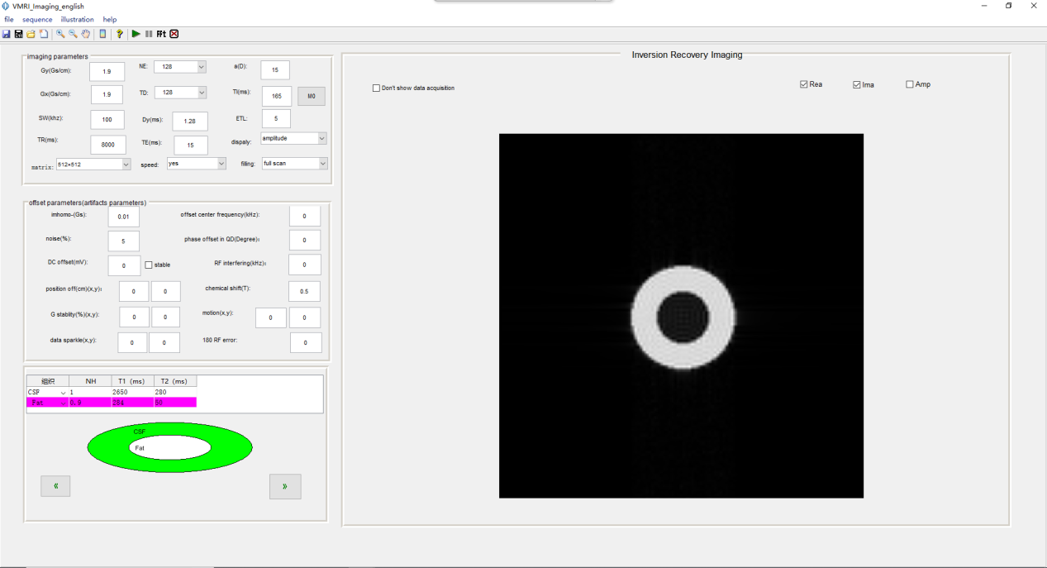
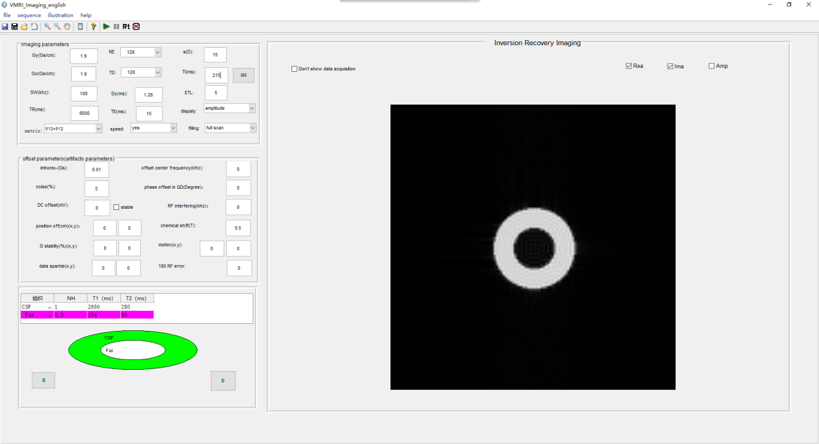
（5）选择大脑模板，获取“压脂技术”磁共振图像，并命名为图5。（MR图像截图）。
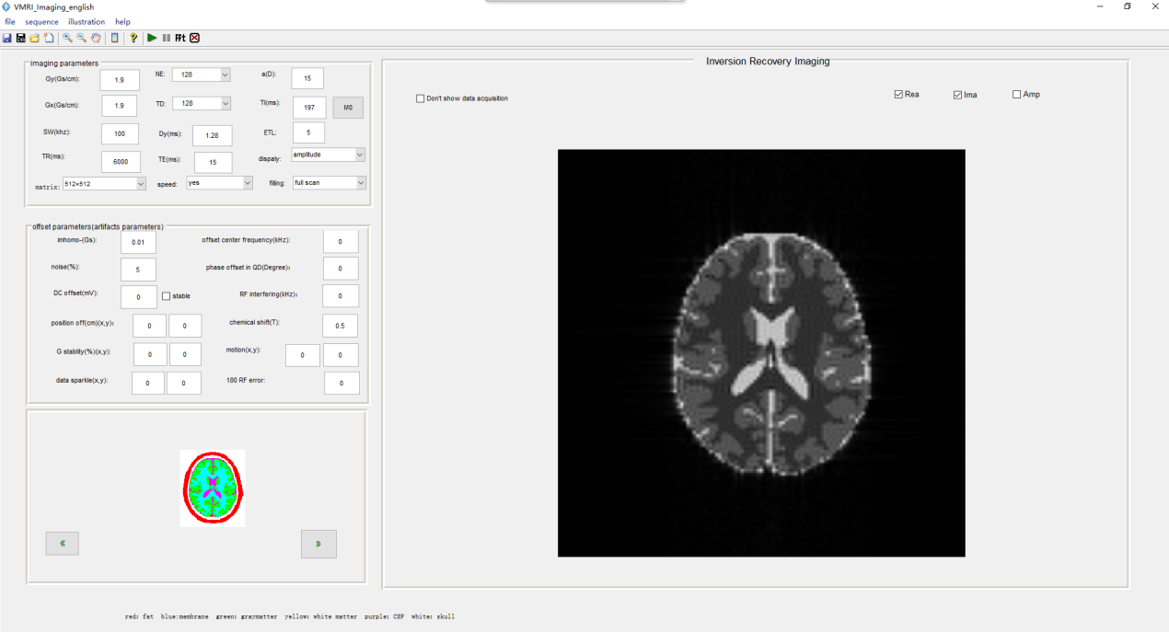
（6）选择大脑模板，获取“黑水技术”磁共振图像，并命名为图6。（MR图像截图）。
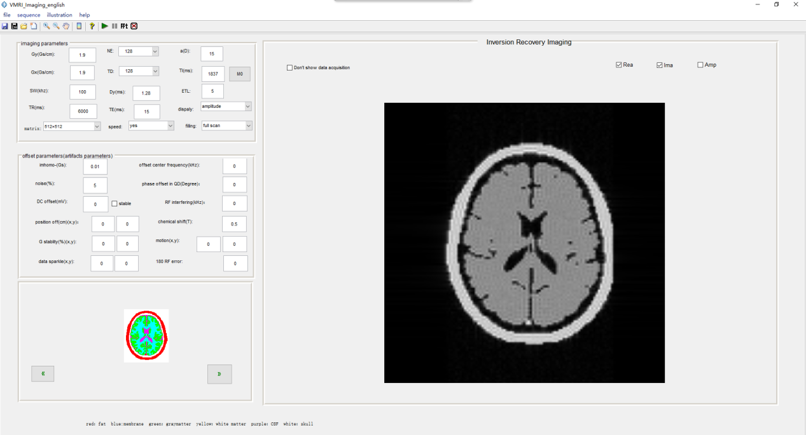
3、实验结果分析与讨论
（1）图1中，脑脊液信号为______________，（填“负值”或“正值”），脂肪信号为______________，（填“负值”或“正值”）。脑脊液信号绝对值______________脂肪信号绝对值（填“大于”或“等于”或“小于”）。观察到：脑脊液信号亮度______________脂肪信号（填“高于”或“等于”或“低于”）。
（2）图2中，脑脊液信号为______________，（填“负值”或“正值”），脂肪信号为______________，（填“负值”或“正值”）。脑脊液信号绝对值______________脂肪信号绝对值（填“大于”或“等于”或“小于”）。观察到：脑脊液信号亮度______________脂肪信号（填“高于”或“等于”或“低于”）。
（3）图3中，脑脊液信号为______________，（填“负值”或“正值”），脂肪信号为______________，（填“负值”或“正值”）。脑脊液信号绝对值______________脂肪信号绝对值（填“大于”或“等于”或“小于”）。观察到：脑脊液信号亮度______________脂肪信号（填“高于”或“等于”或“低于”），其交界面处出现______________。
（4）图4中，图像上脑脊液信号和脂肪信号的变化规律为______________。

三、课后思考题
1.阐述IR序列中，其他参数不变的情况下，短TI和长TI时所对应的长T1组织相比短T1组织的亮度高低情况。
2.IR序列的主要用途是什么？相比SE序列，其不足体现在什么方面？
3.如果需要准确的抑制某种组织，需要事先知道该组织的什么参数？TI的设置规律是什么？

学生班级 | 21级智能影像工程班 |  |  | 实验地点 |  | 南苑4号楼211
学生学号 | B210603010XX |  |  | 学生姓名 |  | XXX
同组成员 | 无（XXX、XXX、XXX、XXX）
实验成绩 |  | 教师签字 |  |  | 批阅日期

